Nama : Aura Desnindita Pramudya Wardhani
NIM : 264107020131
Kelas : TI-1C
TUGAS
PERTEMUAN 10
- Latihan 1 (a)
Flowchart:
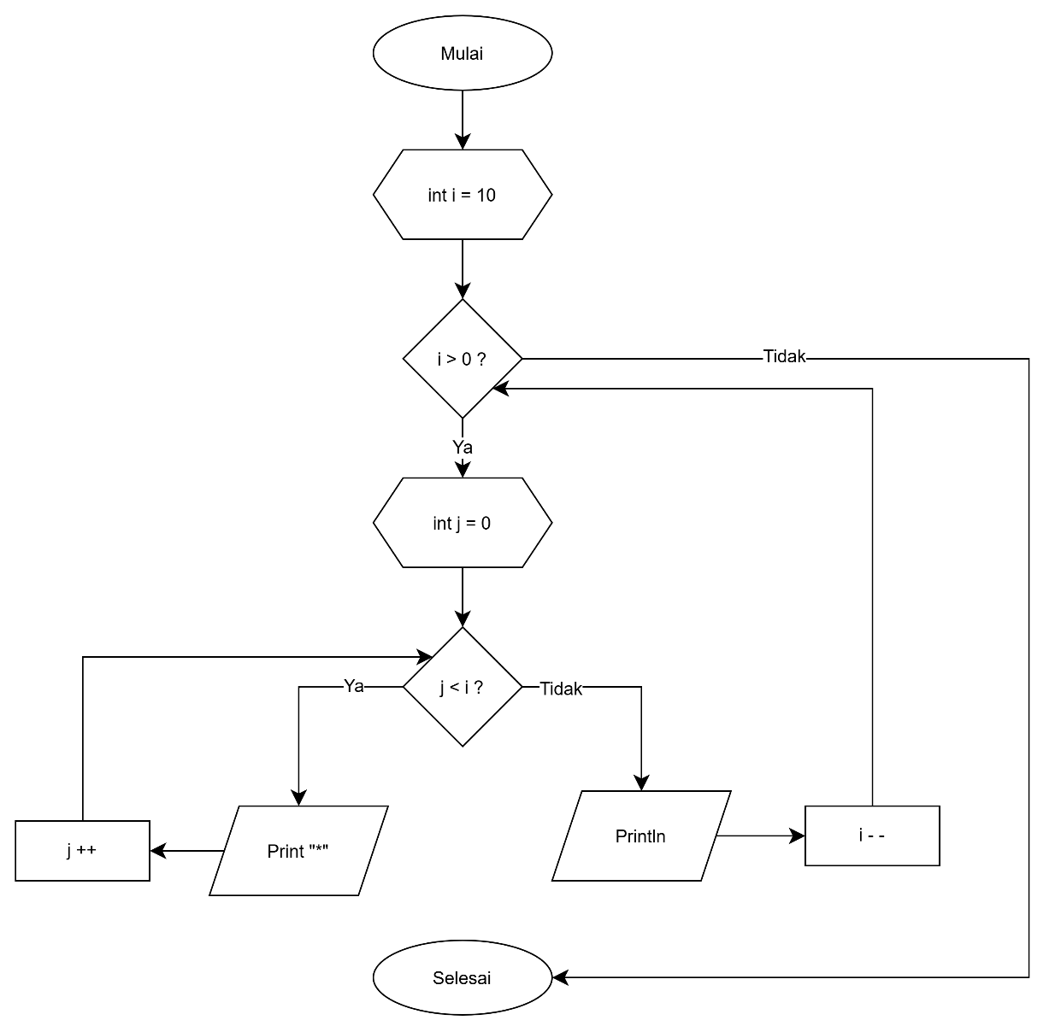
Pseudocode:
Program | Bintang Menurun
Deklarasi | int i, j
Algoritma | FOR i = 10; i > 0; i - - DO  FOR j = 0; j < i; j++ DO  OUTPUT "*" tanpa pindah baris  END FOR  OUTPUT pindah baris  END FOR  SELESAI
Implementasi program:
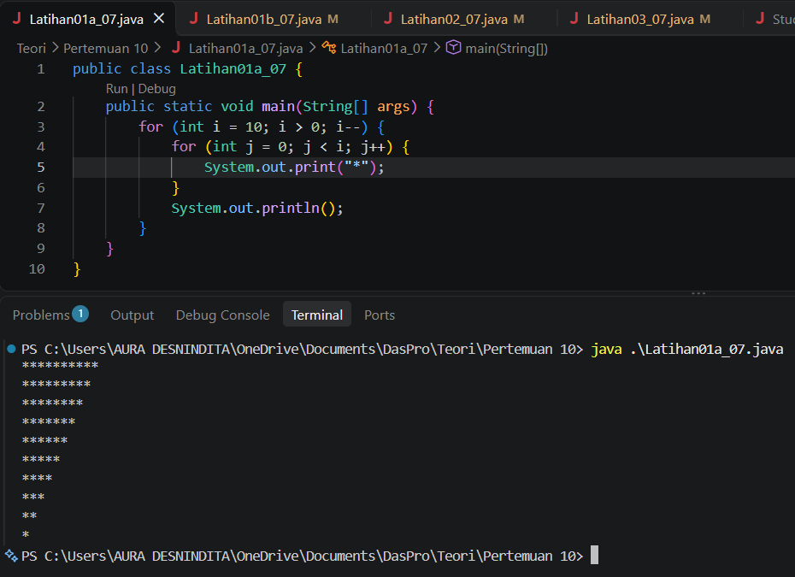

- Latihan 1 (b)
Flowchart:
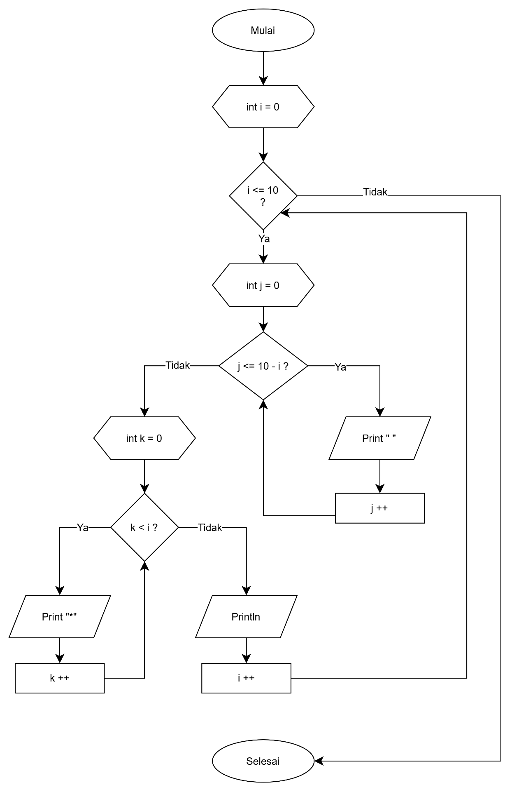

Pseudocode:
Program | Bintang Naik Berlawaanan
Deklarasi | int i, j, k
Algoritma | FOR i = 0; i < 10; i++ DO  FOR j = 0; j <= 10 - i; j++ DO  OUTPUT " " tanpa pindah baris  END FOR  FOR k = 0; k < i; k++ DO  OUTPUT "*" tanpa pindah baris  END FOR  OUTPUT pindah baris  END FOR  SELESAI
Implementasi program:
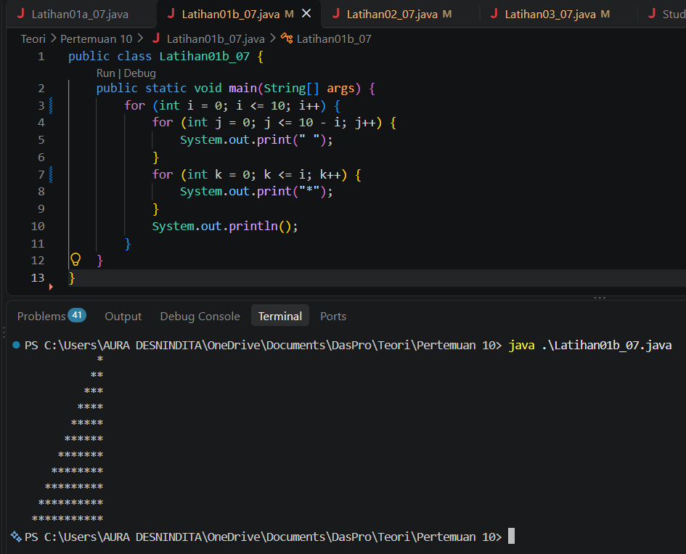

- Latihan 2
Flowchart:
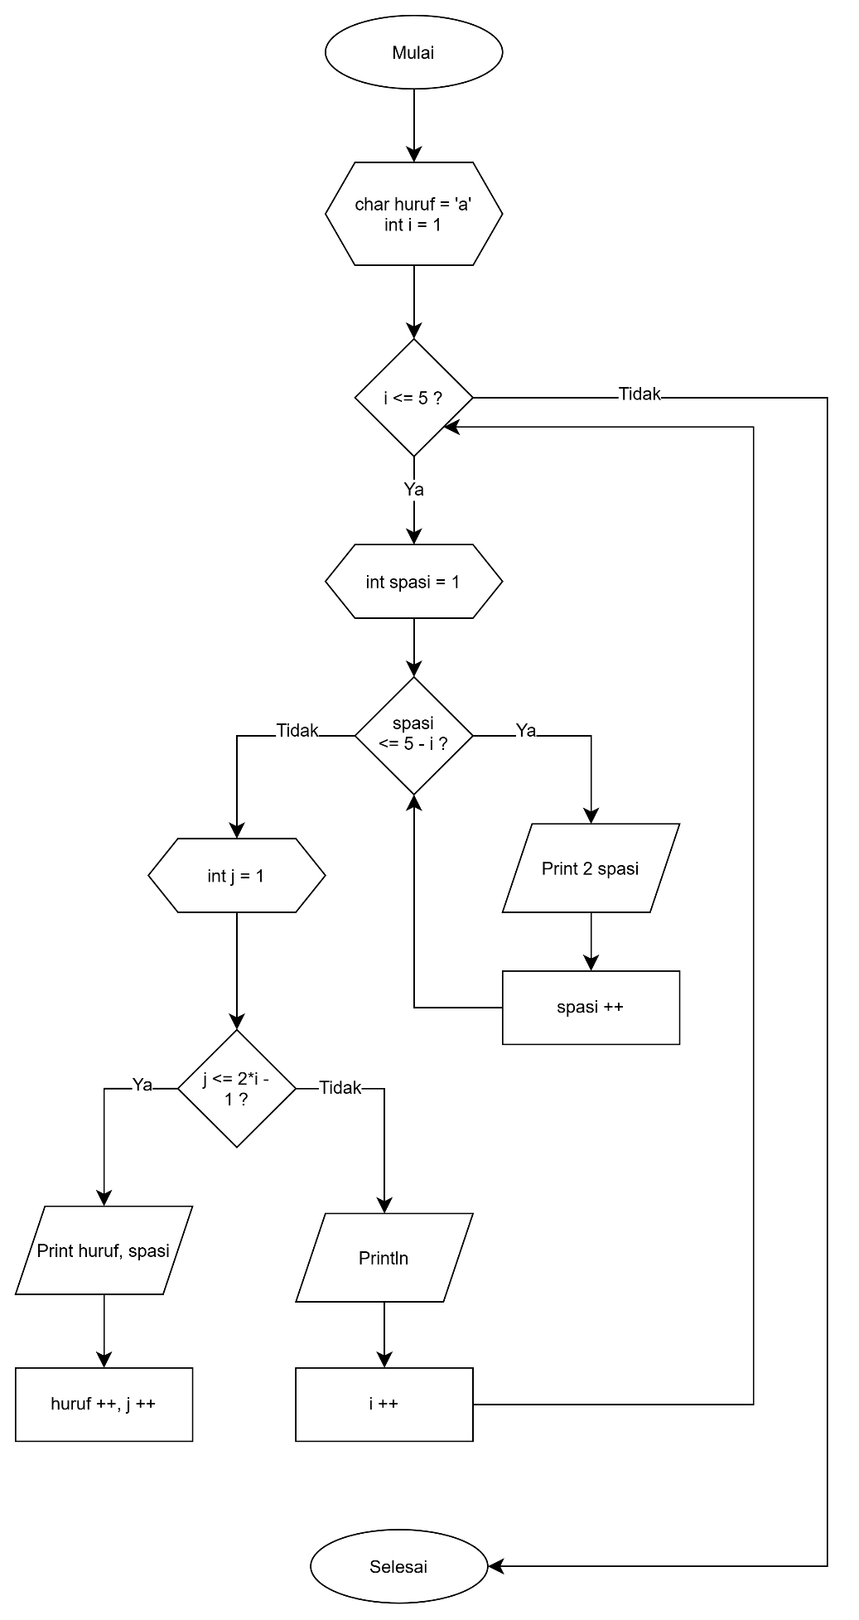
Pseudocode:
Program | Piramida Huruf
Deklarasi | char huruf = ‘a’  int i, spasi, j
Algoritma | FOR i = 1; i <= 5; i++ DO  FOR spasi = 1; spasi <= 5 - i; spasi++ DO  OUTPUT " " TANPA PINDAH BARIS  END FOR  FOR j = 1; j <= 2*i - 1; j++ DO  OUTPUT huruf, " " TANPA PINDAH BARIS  huruf++  END FOR  OUTPUT PINDAH BARIS  END FOR  SELESAI
Implementasi program:
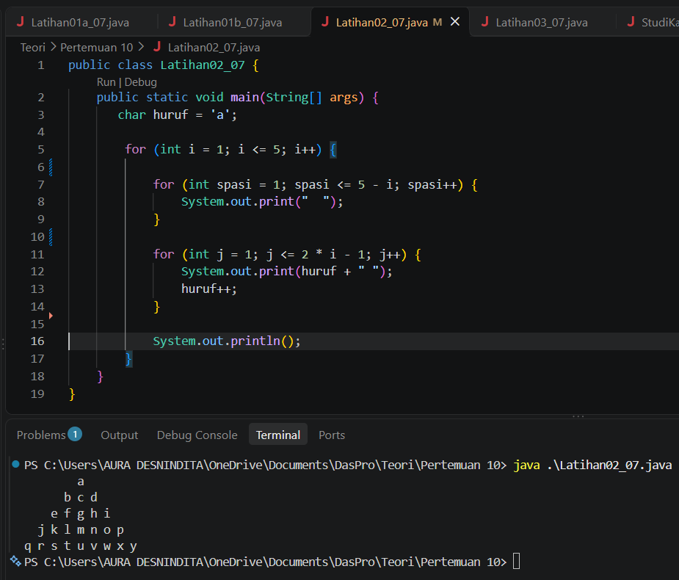

- Latihan 3
Flowchart:
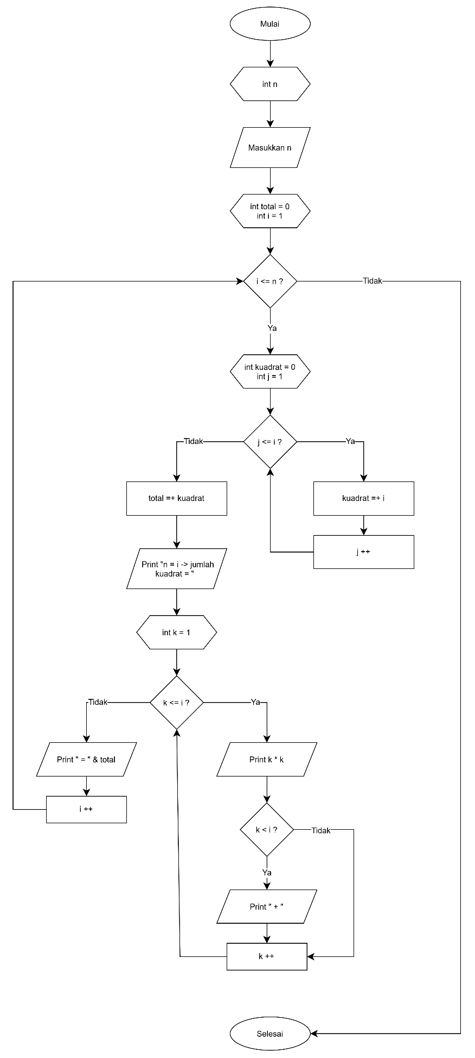
Pseudocode:
Program | Menghitung Jumlah Kuadrat
Deklarasi | int n, total, i, j, kuadrat, k
Algoritma | INPUT n  total = 0  FOR i = 1; i <= n; i++ DO  kuadrat = 0  FOR j = 1; j <= i; j++ DO  kuadrat = kuadrat + i  END FOR  total = total + kuadrat  OUTPUT "n = ", i, " -> jumlah kuadrat = "  FOR k = 1; k <= i; k++ DO  OUTPUT k*k TANPA PINDAH BARIS  IF k < i THEN OUTPUT " + " TANPA PINDAH BARIS  END FOR  OUTPUT " = ", total  END FOR  SELESAI
Implementasi program:
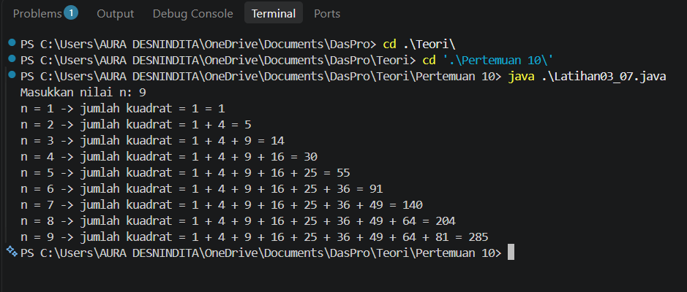
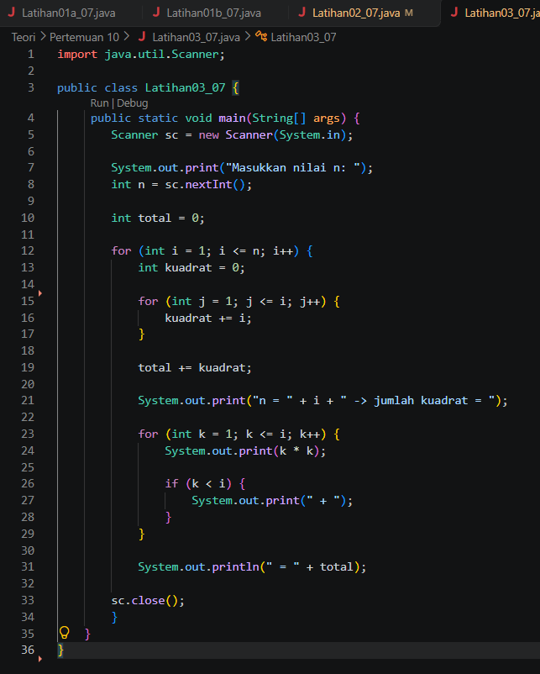

- Latihan 4
Flowchart:
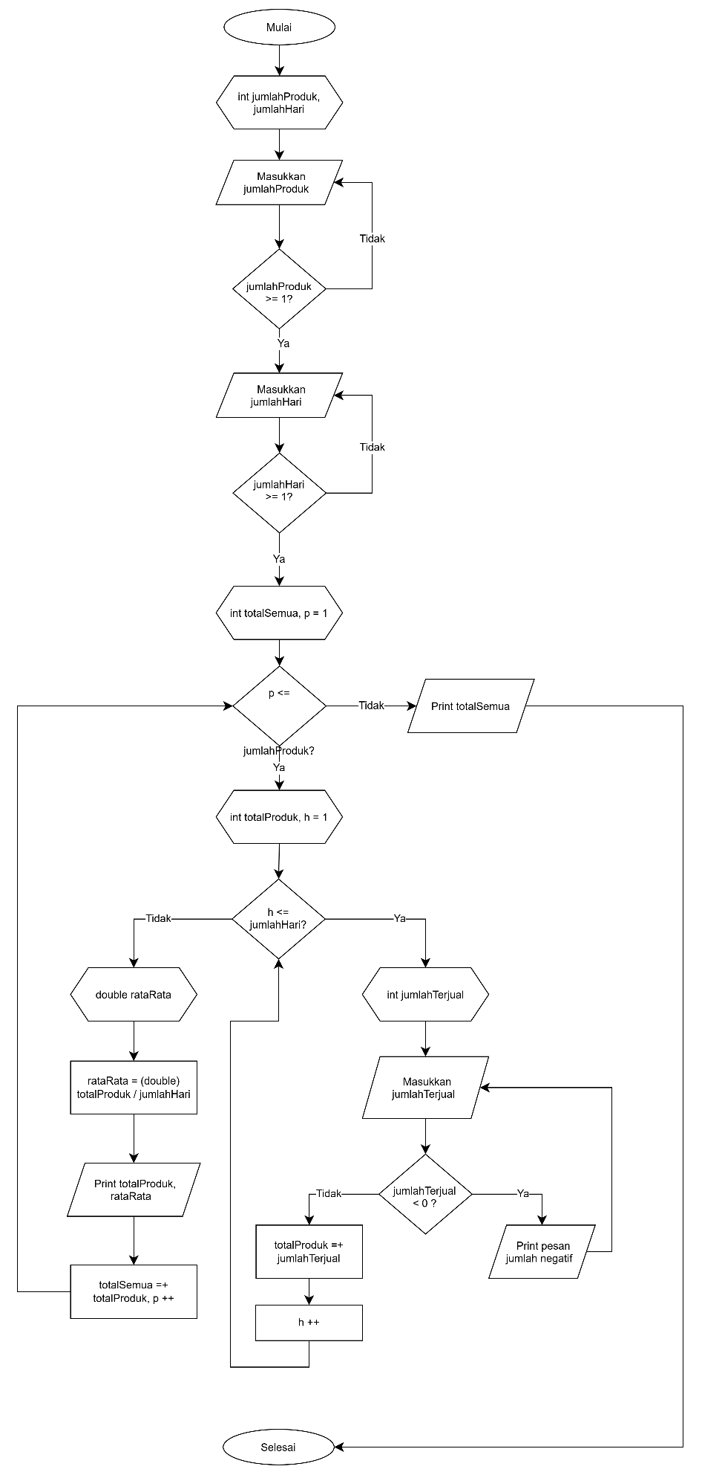
Pseudocode:
Program | Menghitung Total & Rata-rata Penjualan perProduk, serta Total Keseluruhan
Deklarasi | int jumlahProduk, jumlahHari, totalSemua, p, h, totalProduk, jumlahTerjual  double rataRata
Algoritma | DO  INPUT jumlahProduk  WHILE jumlahProduk < 1  DO  INPUT jumlahHari  WHILE jumlahHari < 1  totalSemua = 0  p = 1  WHILE p <= jumlahProduk DO  totalProduk = 0  OUTPUT "Produk ke-", p  FOR h = 1; h <= jumlahHari; h++ DO  DO  INPUT jumlahTerjual  IF jumlahTerjual < 0 THEN  OUTPUT "Jumlah tidak boleh negatif!"  END IF  WHILE jumlahTerjual < 0  totalProduk = totalProduk + jumlahTerjual  END FOR  rataRata = (double) totalProduk / jumlahHari  OUTPUT totalProduk  OUTPUT rataRata  totalSemua = totalSemua + totalProduk  p++  END WHILE  OUTPUT totalSemua  TUTUP Scanner  SELESAI
Implementasi program:


